**Система доменных имен (DNS)** представляет собой базу данных, в которой хранятся все доменные имена и соответствующие IP-номера для определенных доменов верхнего уровня, например [.com](http://www.verisigninc.com/ru_RU/domain-names/com-domain-names/index.xhtml) или [.net](http://www.verisigninc.com/ru_RU/domain-names/net-domain-names/index.xhtml). DNS определяет и выполняет поиск компьютерных систем и ресурсов в Интернете. Например, когда пользователь вводит адрес веб-страницы или URL, система DNS проверяет соответствие этого имени с IP-адресом для этого сайта, после чего перенаправляет пользователя на соответствующий сайт.

Зона DNS представляет собой совокупность соединенных узлов, обслуживаемых одним из уполномоченных серверов имен. В различных зонах уполномоченные серверы имен выполняют сопоставление доменных имен и IP-адресов. Каждый узел (или лист дерева) содержит ноль или несколько записей ресурсов, содержащих информацию о доменном имени. В конце каждого доменного имени указывается домен верхнего уровня (ДВУ), например .com или .tv.

Чтобы обеспечить правильное функционирование Интернета и избежать повторяемости доменных имен, должен существовать один уполномоченный ресурс по регистрации доменных имен. Каждый ДВУ имеет свой собственный уполномоченный реестр, который управляет централизованной базой данных. Реестр предоставляет информацию о доменных именах и IP-адресах в файлах зон ДВУ. С помощью этих файлов выполняется сопоставление доменных имен второго уровня (т. е. части доменных имен непосредственно слева от точки) с уникальными IP-адресами серверов имен.

Каждый узел имеет метку длиной до 63 символов. Корень дерева это специальный узел без метки. Метки могут содержать заглавные буквы или маленькие. Имя домена (domain name) для любого узла в дереве - это последовательность меток, которая начинается с узла выступающего в роли корня, при этом метки разделяются точками. (Здесь видно отличие от файловой системы Unix, где полный путь всегда начинается с вершины (корня) и опускается вниз по дереву.) Каждый узел дерева должен иметь уникальное имя домена, однако одинаковые метки могут быть использованы в различных точках дерева.  
Имя домена, которое заканчивается точкой, называется абсолютным именем домена (absolute domain name) или полным именем домена (FQDN - fully qualified domain name). Например, sun.tuc.noao.edu.. Если имя домена не заканчивается на точку, подразумевается, что имя должно быть завершено. Как будет закончено имя, зависит от используемого программного обеспечения DNS. Если незаконченное имя состоит из двух или более меток, его можно воспринимать как законченное или полное; иначе справа от имени должен быть добавлен локальный суффикс. Например, имя sun может быть завершено локальным суффиксом .tuc.noao.edu..

Домены верхнего уровня поделены на три зоны:

* arpa это специальный домен, используемый для сопоставления адрес - имя
* Семь 3-символьных доменов называются общими (generic) доменами. В некоторых публикациях они называются организационными (organizational) доменами.
* Все 2-символьные домены, основанные на кодах стран, можно найти в ISO 3166. Они называются доменами стран (country), или географическими (geographical) доменами.

В таблице приведен список обычной классификации семи основных доменов:

|  |  |
| --- | --- |
| Домен | Описание |
| com | коммерческие организации |
| edu | учебные организации |
| gov | правительственные организации США |
| int | международные организации |
| mil | военные организации США |
| net | сети |
| org | другие организации |
|  |  |

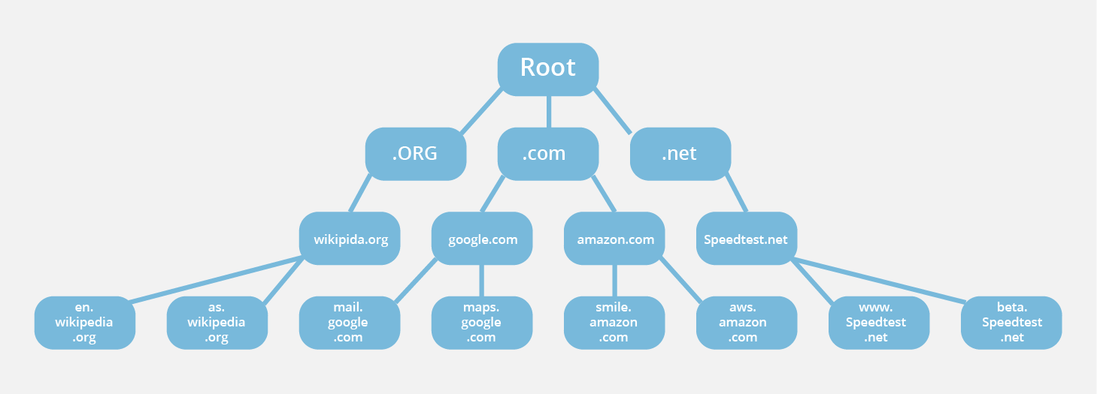

**DNS служба –** запускается если адреса нет в кэше. Служба отправляет запрос провайдеру, что бы получить ip адрес

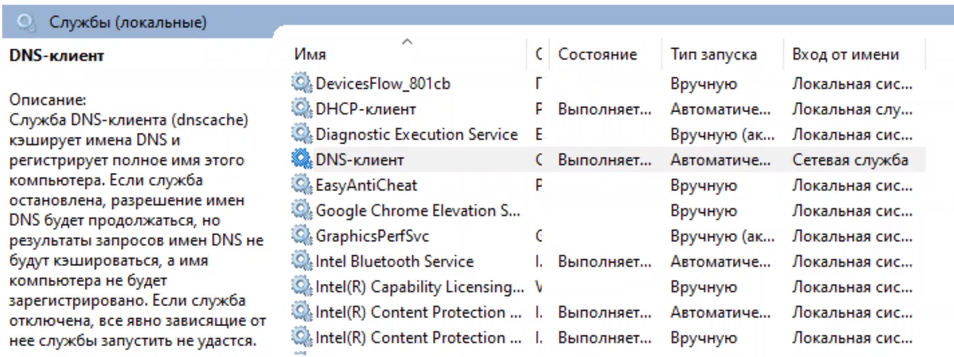

**Hosts** – Локальный файл, содержащий информацию о соответсвии домена ip адресу. В нем прописано DNS имя и IP. В него данные записываются мануально пользователем, сам ПК не записывает ничего в этот файл. Браузер вначале проверяет есть ли запись в файле HOSTS, когда пытается открыть страницу в браузере, если нет, то смотрит в DNS кэше. После получения IP адреса, сканируется таблица маршрутизации и выбирается верный маршрут с наименьшей метрикой

**Linux/Unix:** /etc/hosts

**Windows:** C:\Windows\System32\drivers\etc

При тестировании в файл HOSTS можно прописать статичный IP адрес и имя для него, и в будущем обращаться не к IP, а вводить имя

**DNS кэш** — это временная база данных, которая содержит записи обо всех последних посещениях и попытках посещений веб-сайтов и другие IP-адреса сайтов.

Очистка Кэша DNS Для ОС Windows

Нажмите Win + R.

В открывшемся меню напишите cmd.

выполнить там команду:

ipconfig /flushdns

После этого должна появиться надпись «Кэш сопоставителя DNS успешно очищен».

**DNS запрещено** поднимать в корпоративной сети, по тем же соображениям, что и DHCP – это может поломать сеть. Машины не будут знать какой IP лежит за именем. К тому же Active Directory завязано на DNS, и подключение нового DNS может поломать структуру AD